Информация о мероприятиях НЕДЕЛИ здорового питания
МБОУ «СОШ №10»
№ п/п | Наименование мероприятия
 | Защита проектов «Витамины в жизни человека» | 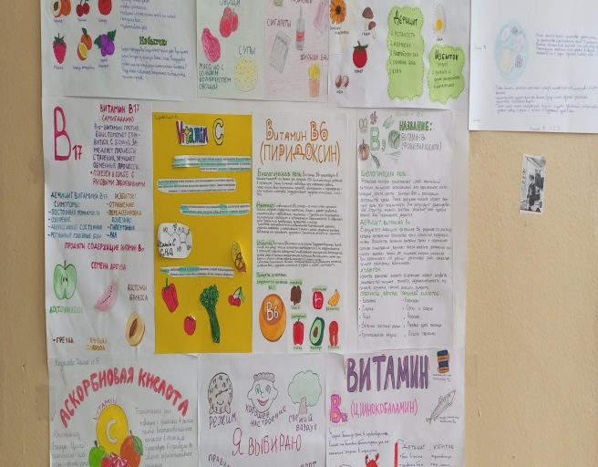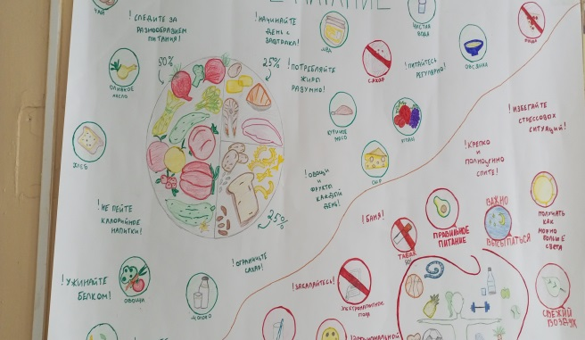
 |  | 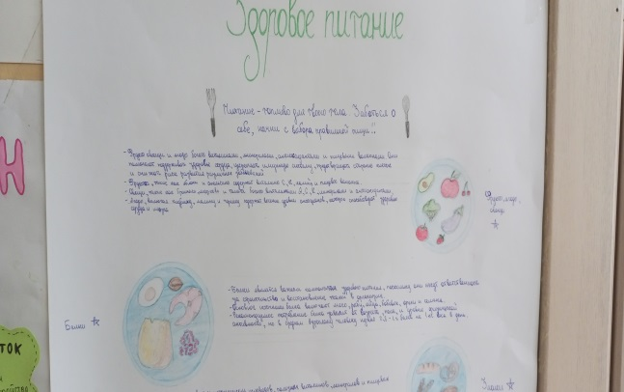
 | Химический анализ продуктов | 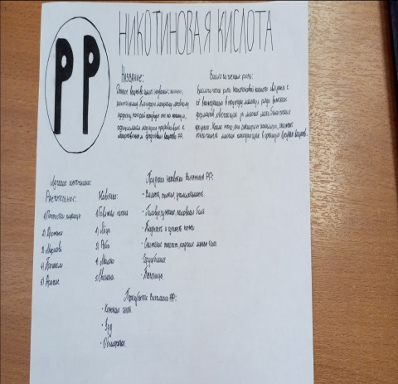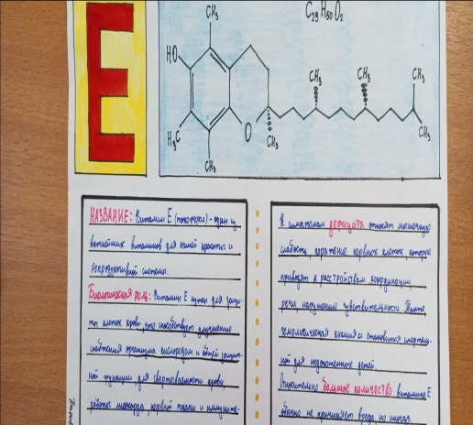
 | Советы по здоровому питанию | 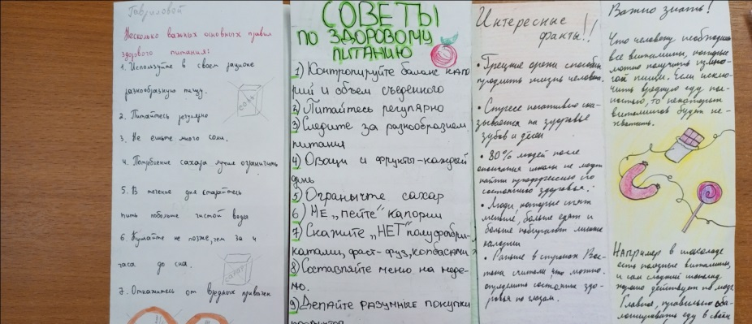
 | Выставка рисунков по теме «Здоровое питание» | 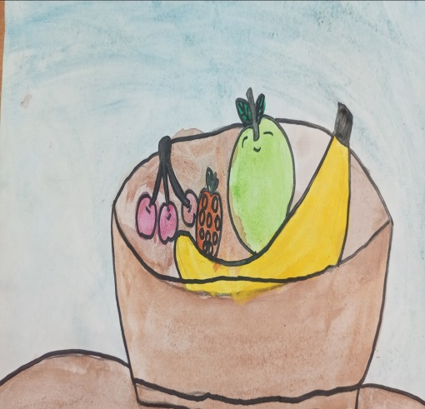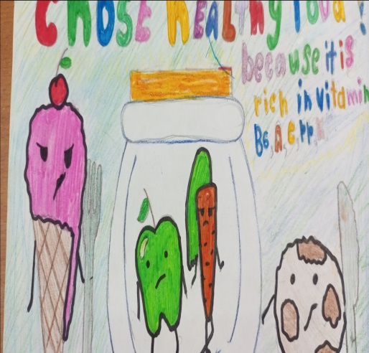

Директор МБОУ «СОШ №10» Бодрова И.А.

